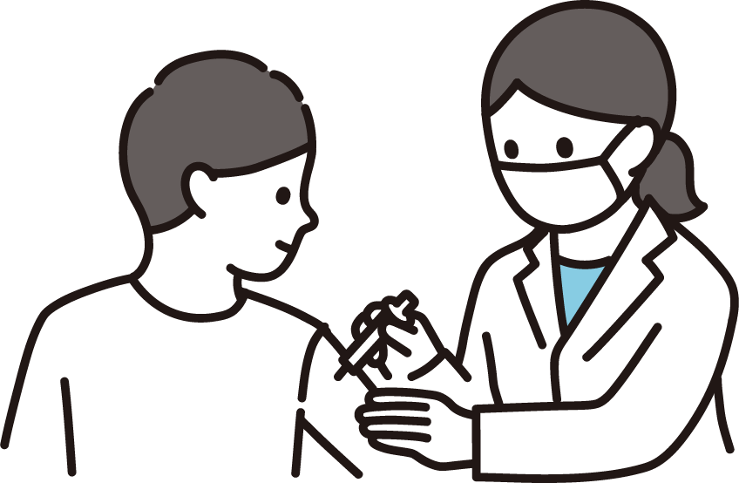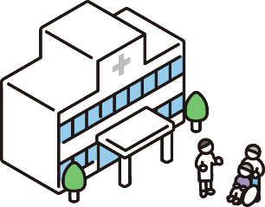

お知らせ

○○○○○○○○○○○○○○○○○○○○○○○○○○○○○○○○○○○○○○○○○○○○○○○○○○○○○○○○○○○○○○○○○○○○○○○○○○○○○○○○○○○○○○○○○○○○○○○○○○○○○○○○○○○○○○○○○○○○○○○○○○○○○○○○○○○○○○○○○○○○○○○○○○○○○○○○○○○○○○○○○○。

５月の健（検）診一覧

健　康

お知らせ・講座

臓器提供意思表示を

臓器移植法で本人の臓器提供の意思表示は、日本臓器移植ネットワークから登録するか健康保険証、マイナンバーカードなどに記入することにより可能となっています。また、本人の臓器提供の意思が不明な場合も家族の承諾があれば臓器提供ができます。

（公社）日本臓器移植ネットワークフリーダイヤル0120・78・1069。

ウオーキングレッスンを開催

10月3日（木）10:30

イオンモール伊丹昆陽（池尻4）

50人。先着順。

イオンモール伊丹昆陽TEL773・6980。

介護に関する入門的研修を開催

10月16日（水）１３：００

東リ　いたみホール

介護未経験者、介護に関心のある30人。

市介護保険課TEL784・8037へ。先着順。

伊丹市医師会市民健康フォーラム「齢を取るのはこわくない」

10月26日（土）14:00

伊丹アイフォニックホール

やってみよう☆伊丹いきいき百歳体操・高血圧と塩分制限▽夜間頻尿の方に伝えたい！！・認知症の予防と早期診断▽健康生活は「健口（けんこう）」から

500人。先着順。

伊丹市医師会TEL775－1114

コレステロール下げ下げ教室

コレステロール値が気にな

る人は、食の視点から予防と

改善方法の手掛かりを一緒に考えませんか。

11月6・13日いずれも水曜（全2回）１０：００

市保健センター

30～74歳20人

二次元コードから電子申請か市健康政策課（TEL784-8080）へ。先着順。

高齢者の予防接種

接種費用一部公費負担による予防接種を実施します。市内実施医療機関で事前予約を（住所の分かるもの、健康保険証など持参）。

かかりつけ薬剤師・薬局」を持ちましょう

10月17～23日は「薬と健康の週間」。医薬品の正しい使用方法や薬剤師が果たす役割について理解を深めましょう。薬について気になることや疑問点などはかかりつけ薬局・薬剤師に相談するようにしましょう。

市健康政策課TEL784-8080

お口の元気度アップ教室を開催

①11月28日（木）１４：００②来年1月30日（木）１４：００

①ラスタホール②東リ　いたみホール

市内在住の65歳以上各50人。

市介護保険課TEL784・8037へ。先着順

市内医療機関で受診

電話で申し込み。実施医療機関は二次元

コードから確認を。

保健センターで受診

二次元コードから電子申請か電話で伊丹市立

保健センター健康政策課℡784-8080へ。

市保健センターや市内医療機関で受診できる健（検）診は下表の通りです。

いたみびょういん便り

○○○○○○○○

○○　○○

○○○○○○○○○○○○○○○○○○○○○○○○○○○○○○○○○○○○○○○○○○○○○○○○○○○○○○○○○○○○○○○○○○○○○○○○○○○○○○○○○○○○○○○○○○○○○○○○○○○○○○○○○○○○○○○○○○○○○○○○○○○○○○○○○○○○○○○○○○○○○○○○○○○○○○○○○○○○○○○○○○。

広告欄　　　　　（６ページ）